ГБУ НАО «Ненецкий региональный центр развития образования»

ОТЧЕТ
о проведении
Всероссийских проверочных работ
по истории в 10-х классах
в образовательных организациях Ненецкого автономного округа

2025 г.
ВВЕДЕНИЕ

В соответствии с приказом Федеральной службы по надзору в сфере образования и науки от 13.05.2024 №1008 «Об утверждении состава участников, сроков и продолжительности проведения всероссийских проверочных работ в образовательных организациях, осуществляющих образовательную деятельность по образовательным программам начального общего, основного общего, среднего общего образования, а также перечня учебных предметов, по которым проводятся всероссийские проверочные работы в образовательных организациях, осуществляющих образовательную деятельность по образовательным программам начального общего, основного общего, среднего общего образования, в 2024/2025 учебном году», а также распоряжения Департамента образования, культуры и спорта Ненецкого автономного округа от 19 ноября 2024 г. №1133-р Всероссийские проверочные работы по истории писали учащиеся 10-х классов трех школ НАО.
ВПР проводятся в целях осуществления мониторинга уровня и качества подготовки обучающихся в соответствии с требованиями федеральных государственных образовательных стандартов и федеральных основных общеобразовательных программ.
Назначение ВПР по учебному предмету «История» - оценить качество общеобразовательной подготовки обучающихся 10 классов в соответствии с требованиями федерального государственного образовательного стандарта среднего общего образования (ФГОС СОО) и федеральной образовательной программы среднего общего образования (ФОП СОО).
Образовательные организации могут использовать проверочные работы для текущего контроля успеваемости и промежуточной аттестации обучающихся, проводимых в рамках реализации образовательной программы.
Результаты ВПР могут быть использованы образовательными организациями для совершенствования методики преподавания учебных предметов, а муниципальными органами управления образованием и региональными органами исполнительной власти, осуществляющими государственное управление в сфере образования, для анализа текущего состояния региональной системы образования и формирования программы их развития.
Не предусмотрено использование результатов проверочных работ для оценки деятельности педагогических работников, образовательных организаций, муниципальных органов управления образованием и региональных органов исполнительной власти, осуществляющих государственное управление в сфере образования.

Распределение участников тестирования по районам представлено в таблице 1.
Таблица 1
Количество школ и учащихся, принявших участие в ВПР по истории в НАО
№ | район | Количество школ | Количество участников 10 класс
1 | МО «Муниципальный район «Заполярный район» НАО | 1 | 12
2 | МО «Городской округ «Город Нарьян-Мар» | 2 | 51
 |  | 3 | 63
Последовательность действий при проведении ВПР в ОО
1. ОО регистрируется на портале сопровождения ВПР и получает доступ в свой личный кабинет. ГБУ НАО «НРЦРО» осуществляет координацию процесса регистрации ОО.
2. ОО через личный кабинет на портале сопровождения ВПР заполняет форму на участие в проведение ВПР. В форме указывается предмет, класс и количество участников.
3. ГБУ НАО «НРЦРО» проводит мониторинг регистрации ОО и заполнения ими форм на проведение ВПР.
4. После заполнения формы на портале ОО получает доступ к зашифрованным архивам, в которых содержатся: электронный макет индивидуальных комплектов (далее ИК), включающих варианты КИМ, а также инструкция по проведению работы, форма протокола проведения работы и электронная форма сбора результатов.
5. В день проведения работы за установленное время (в зависимости от количества обучающихся) до начала проведения работы ОО получает в личном кабинете пароль для расшифровки архива с макетами ИК.
6. ОО распечатывает ИК с индивидуальными метками (кодами) и проводит проверочную работу. Обучающиеся выполняют задания КИМ и записывают ответы на бланках с заданиями.
7. ОО фиксирует в протоколе проведения работы и в дальнейшем хранит у себя соответствие между кодами индивидуальных комплектов и ФИО обучающихся.
8. По окончании работы ОО проверяет ответы обучающихся на задания, вносит оценки за ответы в ту же электронную форму, загружает электронную форму через личный кабинет на портале ВПР.
9. В течение 2 дней после загрузки электронной формы ОО через личный кабинет получает статистические формы с результатами выполнения работы.
10. ГБУ НАО «НРЦРО» через личный кабинет на портале ВПР получает доступ к сводной статистике по ОО региона по результатам проведения работы.

2. ХАРАКТЕРИСТИКА МАТЕРИАЛОВ ВПР ПО ИСТОРИИ
Всероссийские проверочные работы основаны на системно-деятельностном, компетентностном и уровневом подходах.
В рамках ВПР наряду с предметными результатами обучения учащихся средней школы оцениваются также достижение метапредметных результатов, включающих освоенные обучающимися межпредметные понятия и универсальные учебные действия (познавательные, коммуникативные, регулятивные).
Проверочная работа нацелена на выявление овладения школьниками: базовыми историческими знаниями; опытом применения историко-культурного подхода к оценке социальных явлений; умением применять исторические знания для осмысления сущности общественных явлений; умением искать, анализировать, сопоставлять и оценивать содержащуюся в различных источниках информацию о событиях и явлениях прошлого.
Проверочная работа для 10 класса посвящена истории России и всеобщей истории 1914-1945 гг.
На выполнение работы по истории отводится два урока (не более 45 минут каждый).

- ИСТОРИЯ 10 КЛАСС
Всероссийская проверочная работа (ВПР) по истории для 10 классов проводится в целях мониторинга качества подготовки обучающихся. Мониторинг направлен на обеспечение эффективной реализации государственного образовательного стандарта начального общего и основного общего образования.
Задание 1 нацелено на проверку знания исторических деятелей истории России (необходимо соотнести события (явления, процессы) и их участников).
Задание 2 проверяет умение работать с текстовыми источниками исторической информации (отрывок из сочинения историка). В задании требуется провести атрибуцию текстового источника исторической информации.
Задание 3 проверяет умение работать с текстовыми источниками исторической информации (отрывок из сочинения историка). В задании требуется найти информацию в тексте в соответствии с требованием задания и выписать её (в форме цитат или «своими словами»).
Задание 4 проверяет умение работать с текстовыми источниками исторической информации (отрывок из сочинения историка). В задании требуется. Ответить на вопросы на основе привлечения контекстной информации, связанной с текстом исторического источника.
Задание 5 проверяет умение работать с информацией, представленной в форме таблицы. В задании требуется заполнить ячейки представленной в задании таблицы, выбрав пропущенные элементы из представленного списка. В задании проверяются знания по истории России и истории зарубежных стран в новейшее время.
Задание 6 нацелено на проверку умения проводить атрибуцию исторической карты. Необходимо определить события, явления, процессы, отраженные на карте, или объекты, которые обозначены на карте.
Задание 7 нацелено на проверку умения использовать контекстную информацию при работе с исторической картой. В задании требуется указать какую-либо информацию, связанную с событиями, которые отражены на карте.
Задание 8 нацелено на проверку знания хронологии истории России и истории зарубежных стран (необходимо расположить в хронологической последовательности исторические события).
Задание 9 нацелено на проверку знания исторической терминологии (необходимо написать термин по данному определению понятия).
Задание 10 предполагает работу с изображениями. Требуется провести атрибуцию изображения и использовать знания контекстной информации, связанной с изображением.
Задание 11 проверяет умение работать с письменными историческими источниками. В задании требуется провести атрибуцию исторического источника.
Задание 12 посвящено анализу исторической ситуации. Необходимо назвать одного участника определенного события (процесса) и указать одно его действие в ходе этого события (процесса).
Задание 13 проверяет знание причин и следствий, значения, итогов событий и процессов истории России, а также умение формулировать положения, содержащие причинно-следственные связи, указания итогов и значения исторических событий, процессов. В задании требуется указать последствие (влияние) или причину события (процесса), указанного в задании 12.
Задание 14 проверяет знание исторических фактов истории России 1914-1945 гг. и владение умением аргументировать данную в задании точку зрения. В задании требуется указать какой-либо факт из истории России и аргументировать данную в задании точку зрения.
Задание 15 проверяет знание краеведческого материала.

Результаты ВПР по истории

Общие результаты
Во всероссийских проверочных работах по истории для 10 класса приняли участие 63 учащихся из 3 образовательных организаций из двух районов Ненецкого автономного округа.
Статистика районов по группам баллов
В таблице 2 представлены данные о количестве участников от каждого района с распределением по группам в зависимости от количества набранных баллов. Каждому диапазону баллов соответствует оценка, выставляемая за проверочную работу в целом.
Таблица 2
район | Всего учащихся | Распределение участников по группам баллов %
район | Всего учащихся | «5» | «4» | «3» | «2»
район | Всего учащихся | 21–27 | 14–20 | 7–13 | 0–6
МО «Муниципальный район «Заполярный район» НАО | 12 | 25 | 41,67 | 33,33 | 0
МО «Городской округ «Город Нарьян-Мар» | 51 | 54,9 | 37,25 | 7,84 | 0

Из таблицы 2 и гистограммы на рисунке 1 видно, что количественное распределение оценок за ВПР по истории для 10 класса в разных районах различно.

Рис.1

Все учащиеся на территории МО «ГО «Город Нарьян-Мар» и в школах, расположенных на территории МО «МР «Заполярный район» НАО справились с работой. «3» больше в МО «МР «Заполярный район» на 25,49%, чем в городе, «4» меньше в МО «ГО «Город Нарьян-Мар» на 4,42 %, а «5» меньше в Заполярном районе на 29,9%.
Если сравнивать с средним показателем по России, то «2» в НАО нет, а по России 2,34%. «3» на 10,18% процентов меньше по НАО, чем по России, «4» на 9,51 % выше по России, чем по НАО. Выше процент «5» в НАО, чем по России на 22,05 (49,21% по сравнению с 27,16%).
На рисунке 2 представлена общая гистограмма группы баллов, соответствующая оценкам «4» и «5» с распределением по районам.

Рис.2

Полученные данные позволяют констатировать, что около 12,7% участников ВПР в НАО справились с проверочной работой (получили удовлетворительные оценки), а 66,67% показали хорошие и отличные результаты. На гистограмме видна разница в распределении оценок между группами участников разных районов. Так в школах, расположенных на территории МО «ГО «Город Нарьян-Мар», 92,15 % учащихся написали работы «отлично» и «хорошо», тогда как в школах, расположенных на территории МР «МО «Заполярный район» НАО, эта группа учащихся составляет 66,67%.
Такая ситуация свидетельствует о необходимости реализации ряда мероприятий в общеобразовательных организациях для улучшения ситуации. Для этого необходимо провести следующую работу:
- проанализировать полученные результаты в каждой образовательной организации для выявления проблемных зон (основных ошибок);
- проведение региональных методических объединений для выработки стратегии исправления основных ошибок, допущенных учащимися при выполнении заданий ВПР;
- подготовка индивидуальных программ (траекторий развития) для учащихся, которые выполнили ВПР с очень низкими результатами;
- подготовка индивидуальных программ (траекторий развития) для учащихся, которые выполнили ВПР с достаточно высокими результатами, но не справились с теми или иными заданиями.

В таблице 3 приведена информация по оценкам каждой образовательной организации.
Таблица 3
ОО |  |  |  | Кол-во уч. | Распределение групп баллов в %
 |  |  |  | Кол-во уч. | 2 | 3 | 4 | 5
Вся выборка |  |  |  | 149165 | 2,34 | 22,88 | 47,61 | 27,16
 | Ненецкий авт. округ |  |  | 63 | 0 | 12,7 | 38,1 | 49.21
 |  | Муниципальный район Заполярный район |  | 12 | 0 | 33,33 | 41,67 | 25
 |  |  | (sch833007) ГБОУ НАО "Ненецкая средняя школа имени А.П. Пырерки»" | 12 | 0 | 33,33 | 41,67 | 25
 |  | город Нарьян-Мар |  | 51 | 0 | 7,84 | 37,25 | 54,9
 |  |  | (sch833001) ГБОУ НАО "СШ № 1" | 19 | 0 | 10,53 | 68,42 | 21,05
 |  |  | (sch833004) ГБОУ НАО "СШ № 4" | 32 | 0 | 6,25 | 18,75 | 75

Как видно из таблицы, все образовательные организации МО «ГО «Город Нарьян-Мар и МО «МР «Заполярного района» НАО успешно справились с заданием.
Качество в ГБОУ НАО "Ненецкая средняя школа имени А.П. Пырерки»" составляет 66,67%.
Из школ, расположенных на территории МО «ГО «Город Нарьян-Мар», лучшее качество показали ГБОУ НАО «СШ №4» (93, 75%). Качество в ГБОУ НАО «СШ №1» также высокое - 89,47%.

В таблице 4 представлен анализ результатов проведения ВПР по истории для 10 класса с описанием проверяемых знаний, умений и навыков, определенных ФГОС.

 | Достижение планируемых результатов в соответствии с ПООП ООО
 | Таблица 4
№ |  |  |  | Макс  балл |  | Средний % выполнения
 |  |  | Цель задания
 |  |  |  | Макс  балл | по  НАО | по Заполярному  району | по г. Нарьян-Мару
1 |  | Характеризовать деятельность исторических личностей в рамках событий, процессов истории России 1914–1945 гг.; оценивать значение их деятельности для истории нашей страны и человечества в целом; группировать, систематизировать исторические факты по самостоятельно определяемому признаку (хронологии, принадлежности к историческим процессам, типологическим основаниям и другим); характеризовать место, обстоятельства, участ ников, результаты и последствия важнейших исторических событий, явлений, процессов истории России 1914–1945 гг. |  | 2 | 89,68 | 75 | 93,14
2 |  | Определять на основе информации, представ ленной в текстовом источнике исторической информации, характерные признаки описываемых событий (явлений, процессов) истории России и зарубежных стран 1914–1945 гг.; определять авторство письменного исторического источника по истории России и зарубежных стран 1914–1945 гг., время и место его создания, события, явления, процессы, о которых идет речь, и другие |  | 2 | 88,89 | 75 | 92,16
3 |  | Отвечать на вопросы по содержанию текстового источника исторической информации по истории России и зарубежных стран 1914 1945 гг. и составлять на его основе план, таблицу, схему; анализировать письменный исторический источник по истории России и зарубежных стран 1914–1945 гг. с точки зрения его темы, цели, позиции автора документа и участников событий, основной мысли, основной и дополнительной информации, достоверности содержания |  | 2 | 82,54 | 75 | 84,3
4 |  | Определять на основе информации, представ ленной в текстовом источнике исторической информации, характерные признаки описываемых событий (явлений, процессов) истории России и зарубежных стран 1914–1945 гг.; определять авторство письменного исторического источника по истории России и зарубежных стран 1914–1945 гг., время и место его создания, события, явления, процессы, о которых идет речь, и другие; соотносить информацию письменного источника с историческим контекстом; характеризовать место, обстоятельства, участников, результаты и последствия важнейших исторических событий, явлений, процессов истории России 1914–1945 гг. |  | 2 | 84,13 | 66,67 | 88,24
5 |  | Группировать, систематизировать исторические факты по самостоятельно определяемому признаку (хронологии, принадлежности к историческим процессам, типологическим основаниям и другим) |  | 3 | 84,13 | 61,11 | 89,55
6 |  | Узнавать, показывать и называть на карте (схеме) объекты, обозначенные условными знаками; характеризовать историческое пространство (гео графические объекты, территории расселения народов, государства, места расположения памятников культуры и другие), изучаемые события, явления, процессы истории России и зарубежных стран 1914–1945 гг. |  | 1 | 82,54 | 58,33 | 88,24
7 |  | Привлекать контекстную информацию при работе с исторической картой и рассказывать об исторических событиях, используя историческую карту |  | 1 | 88,89 | 75 | 92,16
8 |  | Указывать хронологические рамки основных периодов отечественной и всеобщей истории 1914–1945 гг.; называть даты важнейших событий и процессов отечественной и всеобщей истории 1914–1945 гг. |  | 1 | 82,54 | 83,33 | 82,35
9 |  | Объяснять смысл изученных/изучаемых исторических понятий и терминов из истории России 1914–1945 гг., привлекая учебные тексты и (или) дополнительные источники информации |  | 1 | 95,24 | 83,33 | 98,04
10 |  | Проводить атрибуцию визуальных исторических источников по истории России и зарубежных стран 1914–1945 гг. (определять авторство, время создания, события, связанные с историческими источниками); используя контекстную информацию, описывать визуальный исторический источник |  | 3 | 65,61 | 75 | 63,39
11 |  | Определять авторство письменного исторического источника по истории России и зарубежных стран 1914–1945 гг., время и место его создания, события, явления, процессы, о которых идет речь, и другие, соотносить информацию письменного источника с историческим контекстом |  | 1 | 87,3 | 75 | 90,2
12 |  | Характеризовать место, обстоятельства, участников, результаты и последствия важнейших исторических событий, явлений, процессов истории России 1914–1945 гг. |  | 2 | 57,94 | 20,83 | 66,67
13 |  | Устанавливать причинно-следственные, пространственные, временны́ е связи между историческими событиями, явлениями, процессами на основе анализа исторической ситуации/ информации из истории России и зарубежных стран 1914–1945 гг.; характеризовать место, обстоятельства, участников, результаты и последствия важнейших исторических событий, явлений, процессов истории России 1914–1945 гг. |  | 1 | 52,38 | 41,67 | 54,9
14 |  | Понимать необходимость фактической аргументации для обоснования своей позиции; самостоятельно отбирать факты, которые могут быть использованы для подтверждения или опровержения какой-либо оценки исторических событий; формулировать аргументы для подтверждения или опровержения собственной или предложенной точки зрения по дискуссионной проблеме из истории России и всемирной истории 1914–1945 гг.; определять и объяснять (аргументировать) свое отношение и оценку наиболее значительных событий, явлений, процессов истории России 1914–1945 гг., их значение для истории России и человечества в целом; определять и объяснять (аргументировать) свое отношение и оценку деятельности исторических личностей |  | 2 | 50,79 | 37,5 | 53,92
15 |  | Называть наиболее значимые события истории России 1914–1945 гг., объяснять их особую значимость для истории нашей страны; по самостоятельно составленному плану представлять развернутый рассказ (описание) о ключевых событиях родного края; соотносить события истории родного края, истории России |  | 3 | К1-79,37  К2-35,71 | К1-83,33  К2 -41,67 | К1-78,43  К2-34,31

Задание №1
Задание на знание исторических личностей
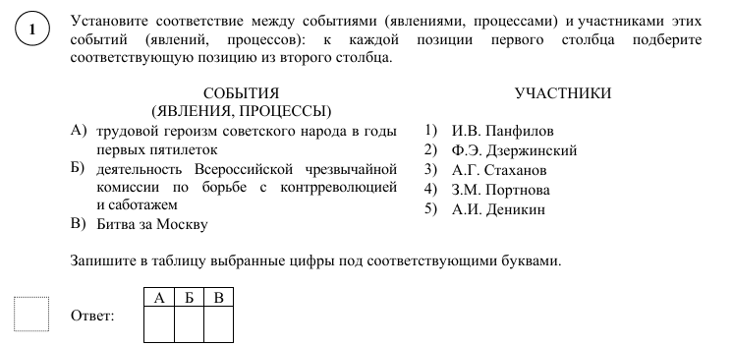

С заданием хорошо справились обучающиеся ГБОУ НАО «СШ № 4» (93,75%) и ГБОУ НАО «СШ № 1» (92,11%), ниже показатель у ГБОУ НАО "Ненецкая средняя школа имени А.П. Пырерки»" (75%).

Задание №2
Работа с историческим источником
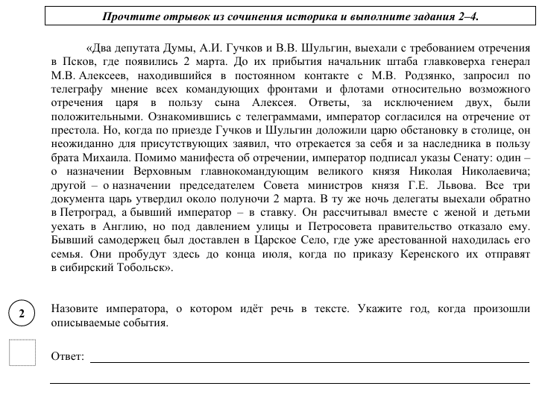

С заданием отлично справились обучающиеся ГБОУ НАО «СШ № 4» (100%). Ниже результаты показали ГБОУ НАО «СШ № 1» (78,95%) и ГБОУ НАО "Ненецкая средняя школа имени А.П. Пырерки»" (75%).

Задание №3
Работа с историческим источником
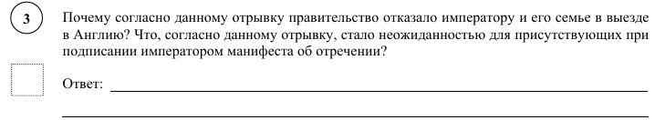

Лучший результат выполнения задания показали учащиеся ГБОУ НАО «СШ № 1» (94,74%). Ниже результаты показали ГБОУ НАО «СШ № 4» (78,13%) и ГБОУ НАО "Ненецкая средняя школа имени А.П. Пырерки»" (75%).

Задание №4
Работа с историческим источником
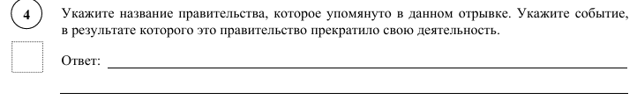

Обучающиеся ГБОУ НАО «СШ № 1» и ГБОУ НАО «СШ № 4» показали примерно одинаковые результаты – 89,47% и 87,5% соответственно. Слабее справились обучающиеся ГБОУ НАО "Ненецкая средняя школа имени А.П. Пырерки»" (66,67%).
Задание №5
Работа с информацией, представленной в форме таблицы
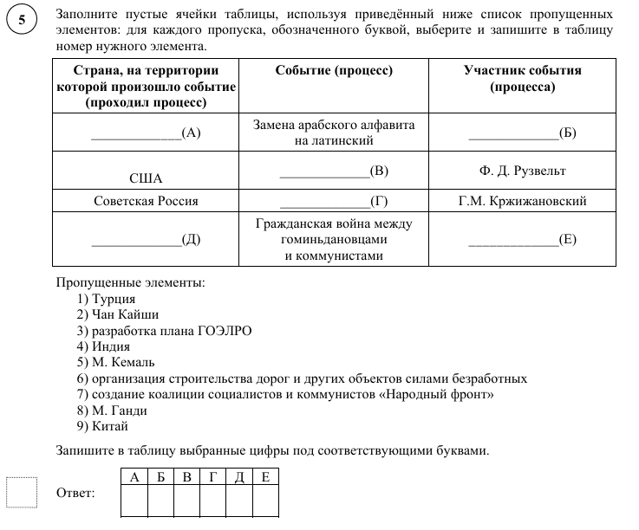

С заданием хорошо справились обучающиеся ГБОУ НАО «СШ № 4» (90,63%) и ГБОУ НАО «СШ № 1» (87,72%). Ниже показатель у учащихся ГБОУ НАО "Ненецкая средняя школа имени А.П. Пырерки»" (61,11%).

Задание №6
Работа с картой
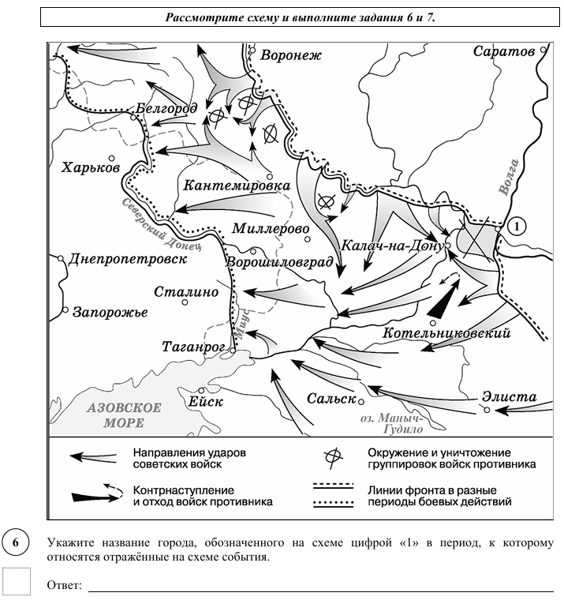

Хорошо справились с заданием учащиеся ГБОУ НАО «СШ № 4» (96,88%). Ниже результаты показали ГБОУ НАО «СШ № 1» (73,68%) и ГБОУ НАО "Ненецкая средняя школа имени А.П. Пырерки»" (58,33%).

Задание №7
Работа с картой
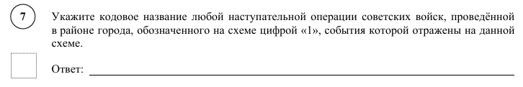

С заданием отлично справились обучающиеся ГБОУ НАО «СШ № 4» (100%). Ниже результаты показали ГБОУ НАО «СШ № 1» (78,95%) и ГБОУ НАО "Ненецкая средняя школа имени А.П. Пырерки»" (75%).

Задание №8
Задание на знание хронологии исторических событий
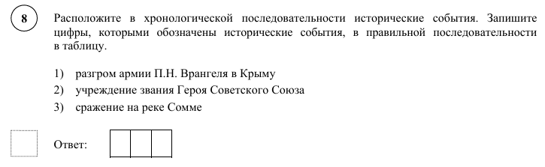

Неплохой результат показали учащиеся ГБОУ НАО «СШ № 4» (96,88%) и ГБОУ НАО "Ненецкая средняя школа имени А.П. Пырерки»" (83,33%). Ниже результат у ГБОУ НАО «СШ № 1» (57,89%)

Задание №9
Задание на знание исторических терминов
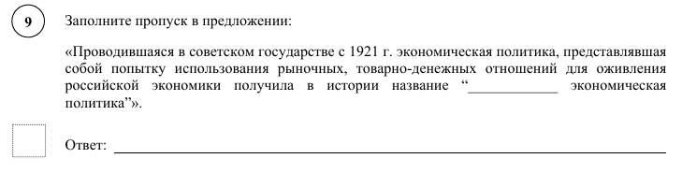

Учащиеся всех трех школ показали хорошее знание терминологии. Максимальный результат у ГБОУ НАО «СШ № 1» (100%). Высокие результаты у ГБОУ НАО «СШ № 4» (96,88%) и ГБОУ НАО "Ненецкая средняя школа имени А.П. Пырерки»" (83,33%).

Задание №10
Работа с визуальной информацией

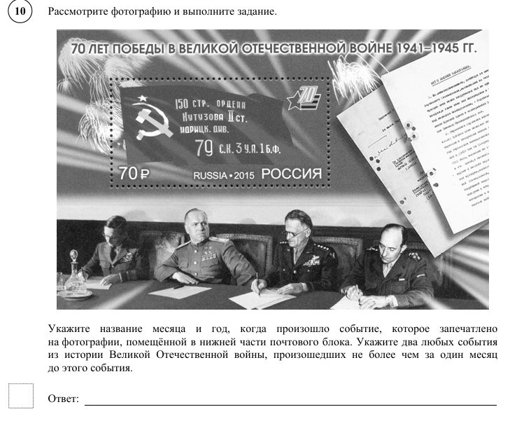

Хороший показатель выполнения задания у учащихся ГБОУ НАО "Ненецкая средняя школа имени А.П. Пырерки»" (75%). Ниже результат у учащихся ГБОУ НАО "СШ№ 1" (64,91%) и ГБОУ НАО «СШ № 4» (62,5%).

Задание №11
Работа с письменным историческим источником

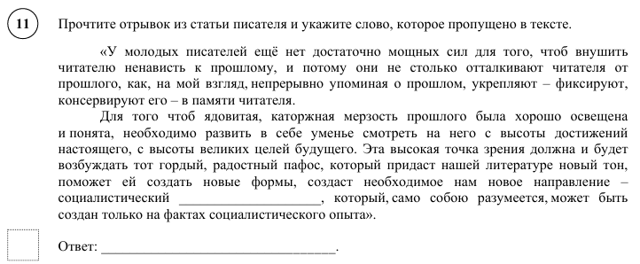

С заданием отлично справились обучающиеся ГБОУ НАО «СШ № 4» (100%). Ниже результаты показали ГБОУ НАО "Ненецкая средняя школа имени А.П. Пырерки»" (75%) и ГБОУ НАО «СШ № 1» (73,68%)

Задание №12
Анализ исторической ситуации

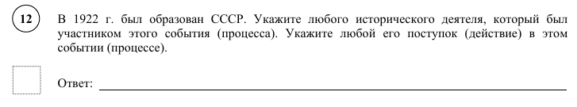

Хороший показатель выполнения задания у учащихся ГБОУ НАО «СШ № 4» (76,56%). Только половина учащихся ГБОУ НАО «СШ № 1» (50%) справились с этим заданием. Низкий результат у ГБОУ НАО "Ненецкая средняя школа имени А.П. Пырерки»" (20,83%).

Задание №13
Задание на знание причинно-следственных связей

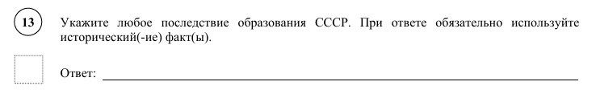

Лучше остальных справились с заданием обучающиеся ГБОУ НАО «СШ № 4» (75%). Ниже результат у ГБОУ НАО "Ненецкая средняя школа имени А.П. Пырерки»" (41,67%). Слабый результат у учащихся ГБОУ НАО «СШ № 1» (21,05%).

Задание №14
Задание на знание исторических фактов
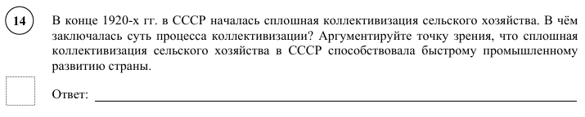

Лучше остальных справились с заданием обучающиеся ГБОУ НАО «СШ № 4» (73,44%). Ниже результат у ГБОУ НАО "Ненецкая средняя школа имени А.П. Пырерки»" (37,5%) и ГБОУ НАО «СШ № 1» (21,05%).

Задание №15
Знание краеведческого материала

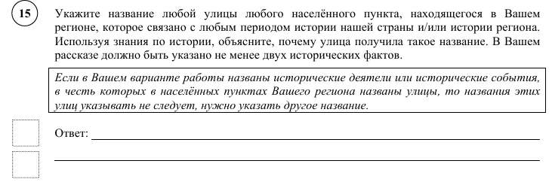

Неплохо выполнили задание ученики ГБОУ НАО «СШ № 4» (87,5%) и ГБОУ НАО "Ненецкая средняя школа имени А.П. Пырерки»" (83,33%). Ниже результат у ГБОУ НАО «СШ № 1» (63,16%).

Задание оказалось сложным для выполнения. Выполнили его в ГБОУ НАО «СШ № 4» 51,56%, в ГБОУ НАО "Ненецкая средняя школа имени А.П. Пырерки»" 41,67%. Слабый результат у ГБОУ НАО «СШ № 1» (5,26%).

Выводы
Участники ВПР по истории для 10 класса в Ненецком автономном округе демонстрируют неплохой уровень освоения базовых умений: умение объяснять смысл изученных исторических понятий (95,24%); характеризовать деятельность исторических личностей (89,68%); определять на основе информации, представленной в источнике, признаки описываемых событий (88,89%); привлекать контекстную информацию при работе с исторической карте (88,89%), определять авторство письменного источника (87,3%).
Учащиеся показали высокий уровень проверяемых базовых предметных знаний и умений.
Если сравнить успешность выполнения заданий, то лучше всего обучающиеся справились с заданием 9 (95.24 %), предполагающим источников исторической информации и с заданием 1 (89,69%), на соотнесение событий (явлений, процессов) и их участников.
Хуже справились с заданием 15 (К2 - 35,71 %), предполагающее знание ключевых событиях родного края; соотносить события истории родного края и истории России.
Если сравнивать с результатами средними по России, то в Ненецком автономном округе более высокий процент выполнения в 13 заданиях из 15. Особенно более успешно справились ученики НАО с заданием 15 по критерию К1 (по России – 58,45% выполнения, по НАО – 79,37%, выше на 20,92%), а также с заданием 4 (по России – 62,65%, по НАО – 84,13%, выше на 21,48%). В то же время ученики НАО слабее выполнили два задания - задания 15 по критерию К2 (по России – 37,13%, по НАО – 35,71%, ниже на 1,42%) и задания 13 (по России – 53,22%, по НАО – 52,38%, ниже на 0,84%).
Также можно отметить, что в НАО нет несправившихся с работой по сравнению со средним показателем по России (2,34%), выше качество выполнения (по НАО – 87,31%, по России – 74,77%).
Таким образом, учащиеся Ненецкого автономного округа показали неплохие результаты в ВПР по истории для 10 классов.

Рекомендации:
1. Включать в работу с обучающимися в течение всего периода обучения задания не только базового, но и повышенного уровня сложности для отработки умений составления последовательного связного текста на основе знания исторических фактов, а также на развитие умений формулировать положения, содержащие причинно-следственные связи.
2. На уроках организовать на достаточном уровне работу с текстовой информацией, что должно обеспечить формирование коммуникативной компетентности школьника: «погружаясь в текст», грамотно его интерпретировать, выделять разные виды информации и использовать её в своей работе.
3. Вести в контрольные и другие проверочные работы задания по формулировке исторических терминов и понятий, по определению причинно-следственных связей и формированию умений письменной речи при характеристике исторического явлений.
4. На уроках больше времени уделять изучению культуры России.
5. Совершенствовать навыки работы учащихся с историческими картами.
6. Обратить внимание на изучение краеведческого материала.

